kais neffati

2 ing inf D | nef_kais@outlook.fr

Rapport conception

Projet systeme de transport feroviere intelligent

1. Introduction

Ce projet est faite dans le cadre de la formation ingénieur informatique dans l’Ecole Nationale des Ingénieurs de Carthage. Il consiste à crée une application de système de transport ferroviaire intelligent.

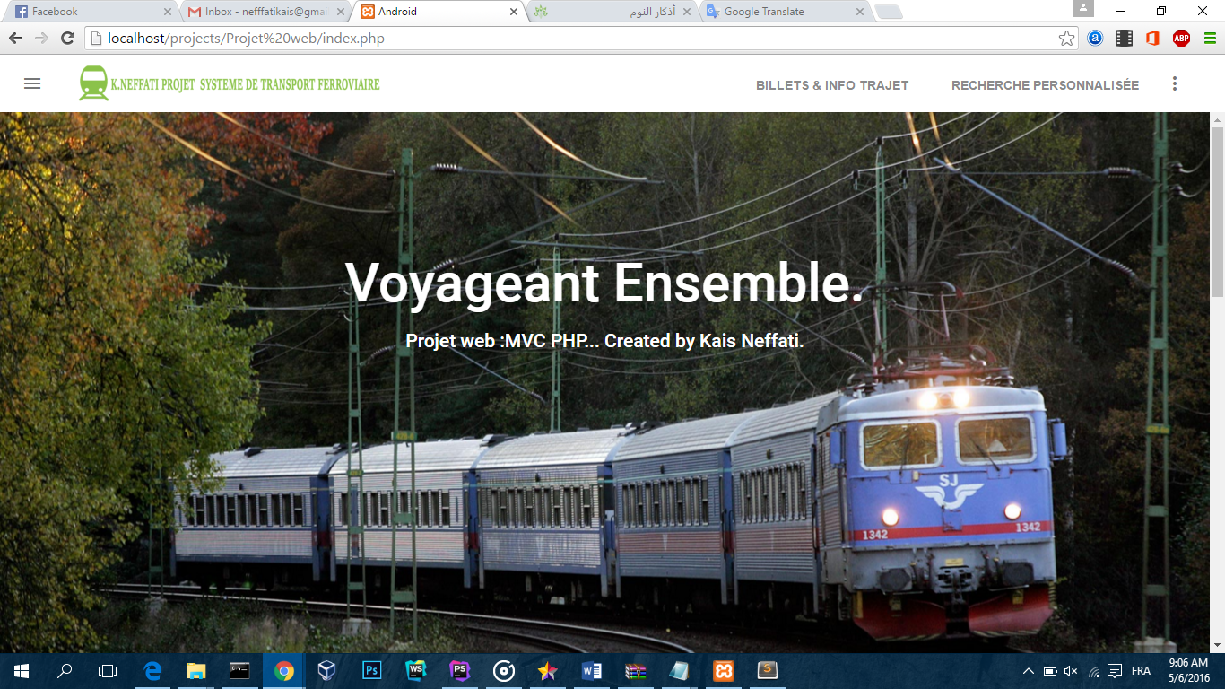Interface utilisateur

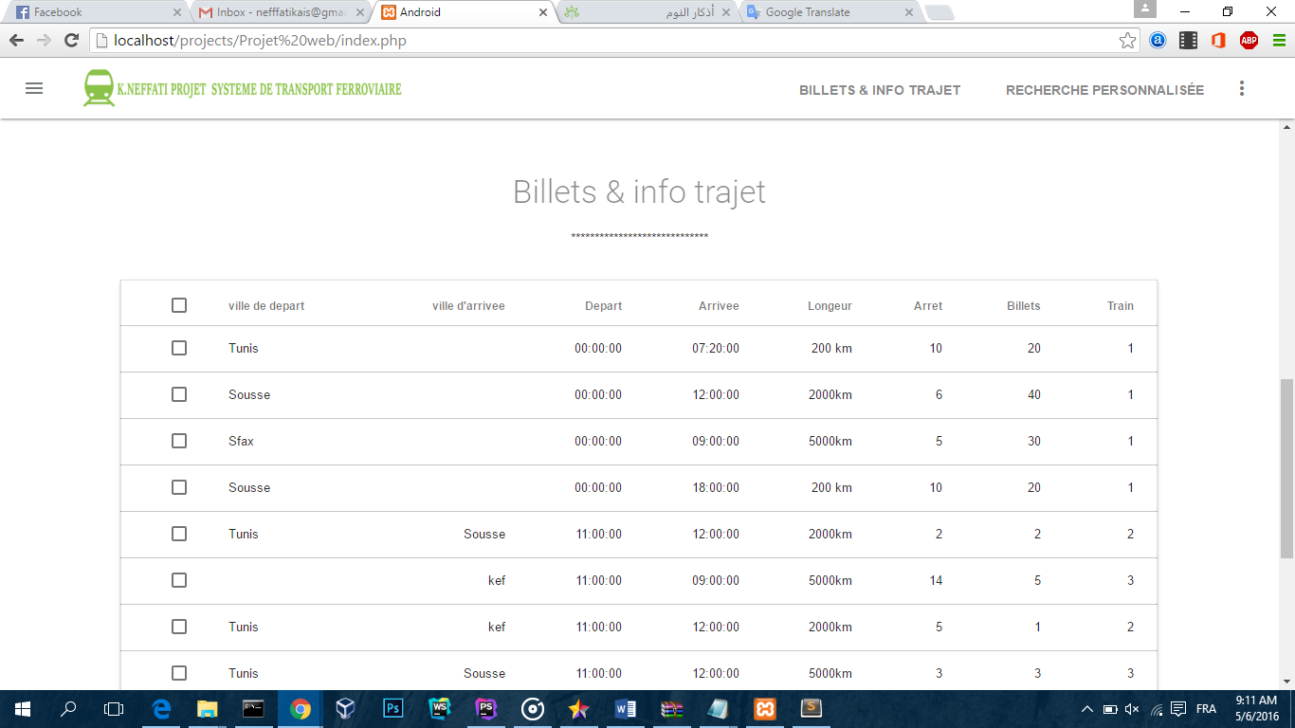

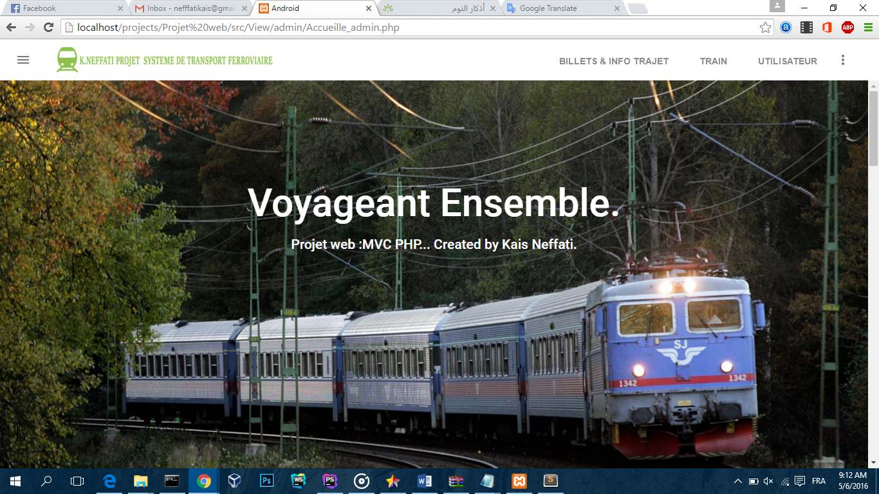Interface Administrateur « full access »

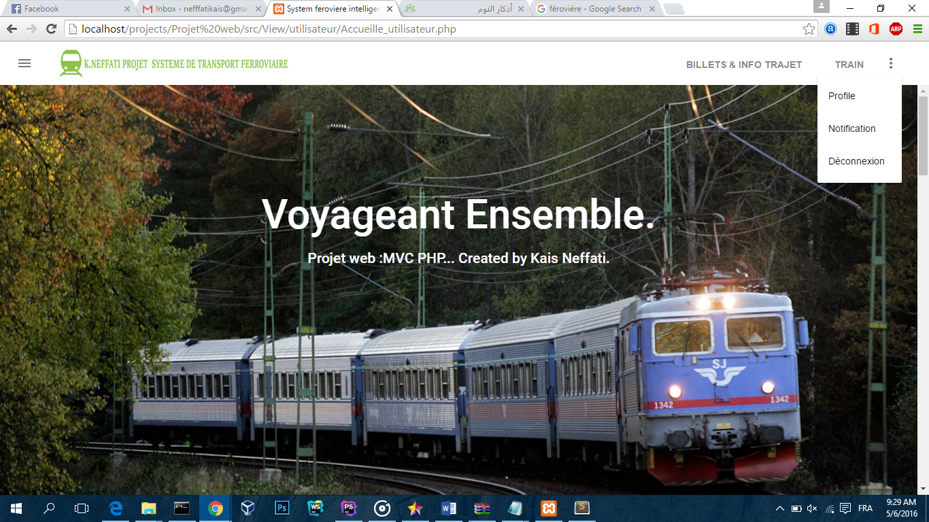Interface administrateur « limited access »

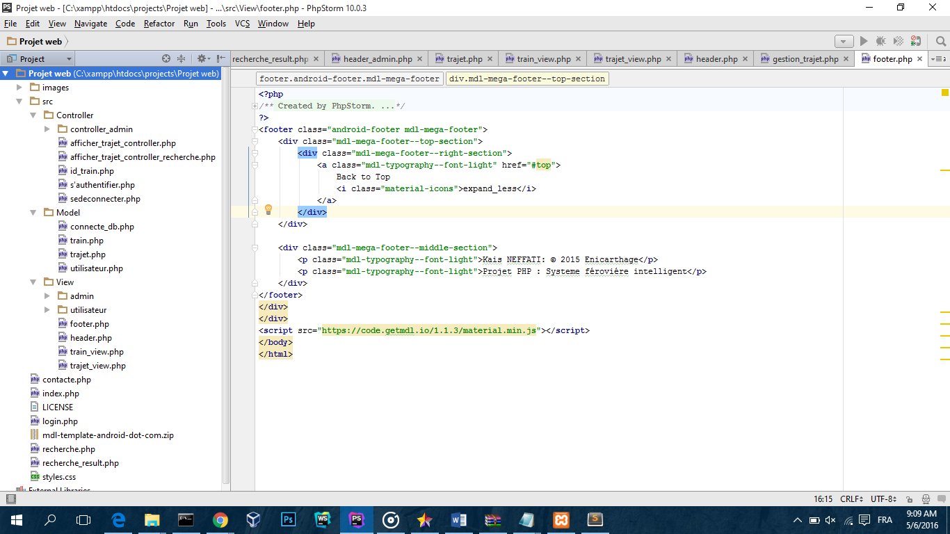L’architecture adopter est celle de L’MVC

1. Diagramme de Case d’utilisation
   1. 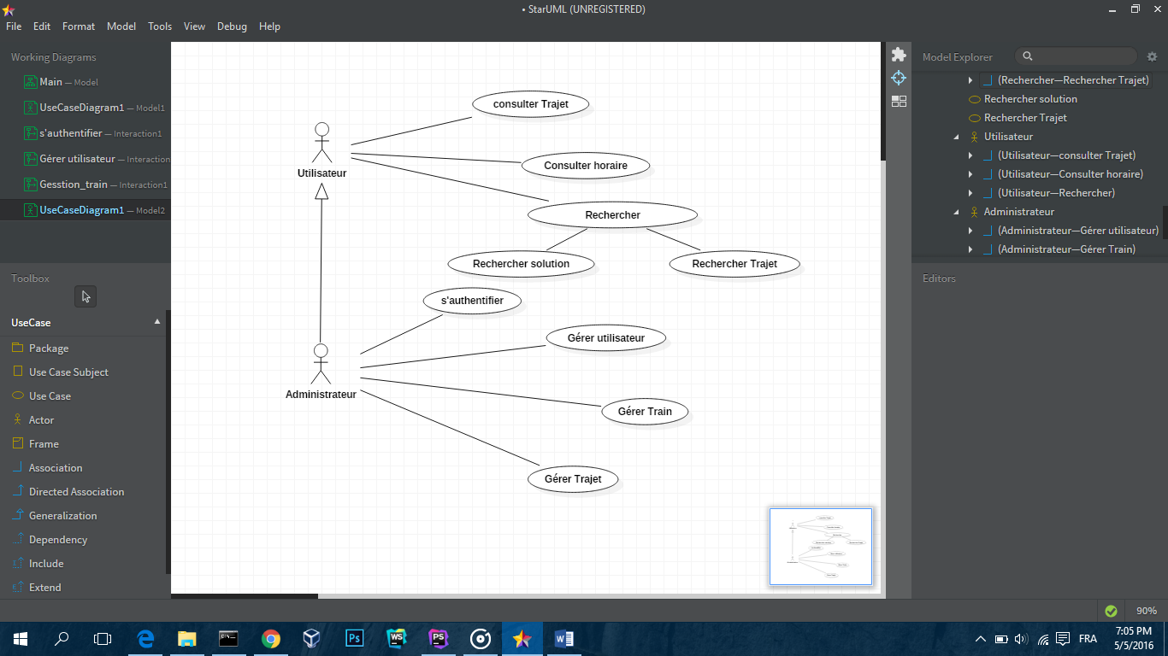Diagramme de case d’utilisation généralisé
   2. Diagramme de cas d’utilisation détaillé
      1. 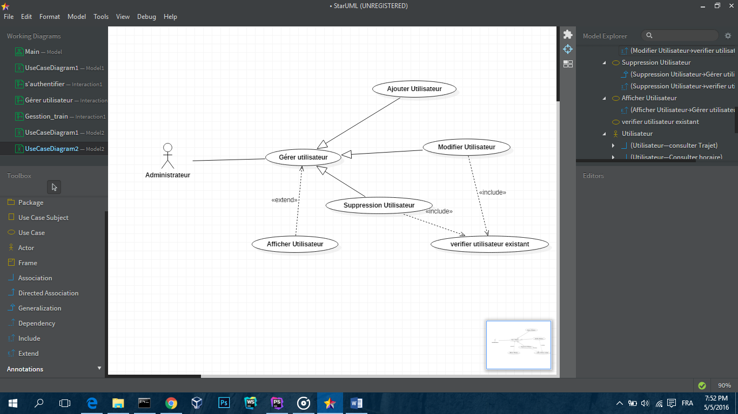Diagramme de cas d’utilisation de « Gérer Utilisateur »

Identification du cas d’utilisation

Titre : Gérer utilisateur

Résumé : l’administrateur gère les utilisateurs, en ajoutant, modifiant, supprimant et en attribuant a chacun un droit d’accès :  « full access » ou « limited access »

Acteurs : Administrateur

Description des scénarios :

Pré-condition : l’administrateur à un droit d’accès « full access »

Post-condition : utilisateur bien gérer.

Scénario nominal :

1. L’administrateur s’authentifie.
2. L’administrateur choisit la gestion des utilisateurs.
3. L’administrateur choisit entre ajouter, supprimer, modifier ou afficher
4. Si L’administrateur choisit d’ajouter.
   1. L’administrateur saisie les informations de l’utilisateur
   2. Si l’utilisateur existe aucun ajout et L’administrateur revient à la page de gestion des utilisateurs.
   3. Sinon l’ajout de l’utilisateur se faite par succès et L’administrateur revient à la page de gestion des utilisateurs
5. Si L’administrateur choisit de modifier les information d’un utilisateur.
   1. L’administrateur saisie l’identifiant de l’utilisateur.
   2. Si l’utilisateur existe la modification se faite par succès et L’administrateur revient à la page de gestion des utilisateurs.
   3. Sinon aucune modification et L’administrateur revient à la page de gestion des utilisateurs.
6. Si L’administrateur choisit de supprimer un utilisateur.
   1. L’administrateur saisie l’identifiant de l’utilisateur.
   2. Si l’utilisateur existe suppression faite par succès et L’administrateur revient à la page de gestion des utilisateurs.
   3. Sinon aucune suppression et L’administrateur revient à la page de gestion des utilisateurs.
7. Si l’administrateur choisit d'afficher la liste des utilisateurs il clique sur le bouton afficher.

Scénario alternatif :

Pas de scénario alternatif.

Scénario d’erreur

Pas de scénario d’erreur

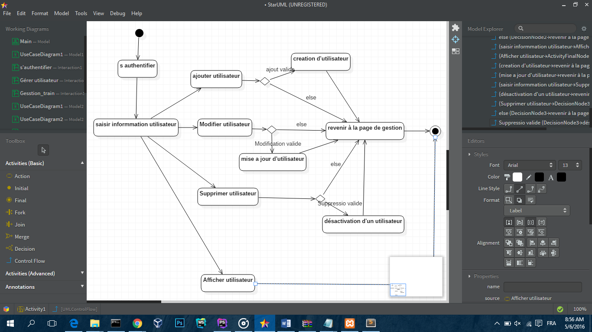**Diagramme d’activité « Gérer Utilisateur »**

* + 1. 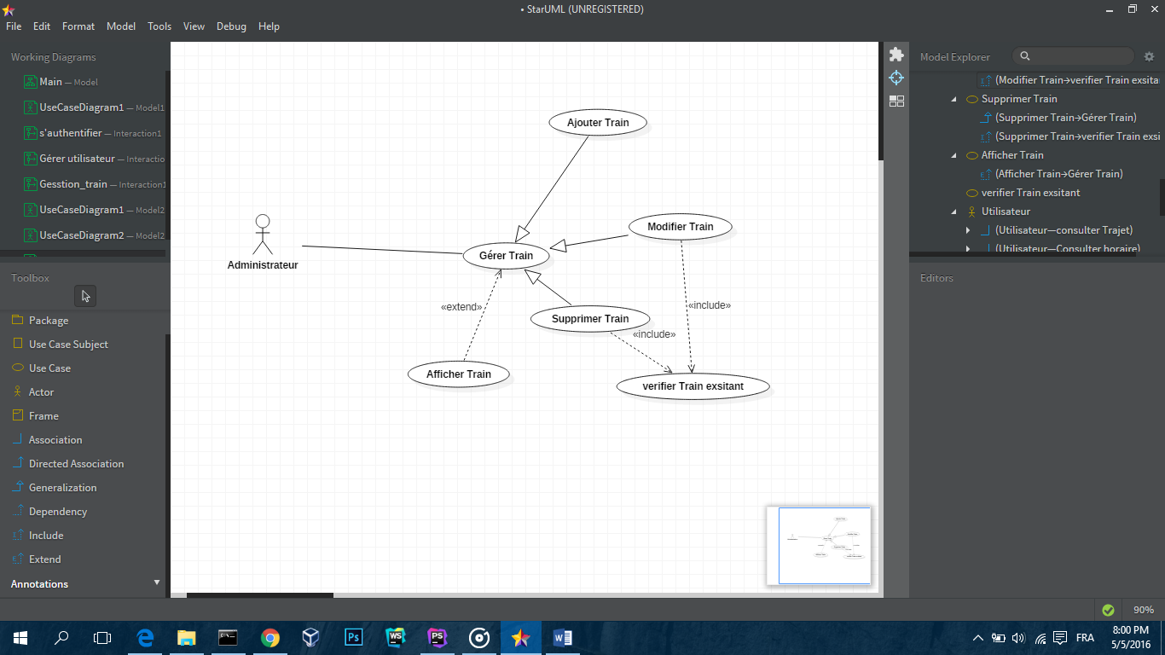Diagramme de cas d’utilisation de « Gérer Train »

Identification du cas d’utilisation

Titre : Gérer Train

Résumé : l’administrateur gère les Train, en ajoutant, modifiant, supprimant .

Acteurs : Administrateur, Train.

Description des scénarios :

Pré-condition : l’administrateur à un droit d’accès au moins « limited access »

Post-condition : Train bien gérer.

Scénario nominal :

1. L’administrateur s’authentifie.
2. L’administrateur choisit la gestion des Trains.
3. L’administrateur choisit entre ajouter, supprimer, modifier ou afficher
4. Si L’administrateur choisit d’ajouter.
   1. L’administrateur saisie les informations de Train
   2. Si le Train existe aucun ajout et L’administrateur revient à la page de gestion des trains.
   3. Sinon l’ajout de Train se faite par succès et L’administrateur revient à la page de gestion des trains
5. Si L’administrateur choisit de modifier les information d’un train.
   1. L’administrateur saisie l’identifiant de train.
   2. Si le train existe la modification se faite par succès et L’administrateur revient à la page de gestion des utilisateurs.
   3. Sinon aucune modification et L’administrateur revient à la page de gestion des trains.
6. Si L’administrateur choisit de supprimer un train.
   1. L’administrateur saisie l’identifiant de train.
   2. Si le train existe suppression faite par succès et L’administrateur revient à la page de gestion des trains.
   3. Sinon aucune suppression et L’administrateur revient à la page de gestion des trains.
7. Si l’administrateur choisit d'afficher la liste des trains il clique sur le bouton afficher.

Scénario alternatif :

Pas de scénario alternatif.

Scénario d’erreur

Pas de scénario d’erreur

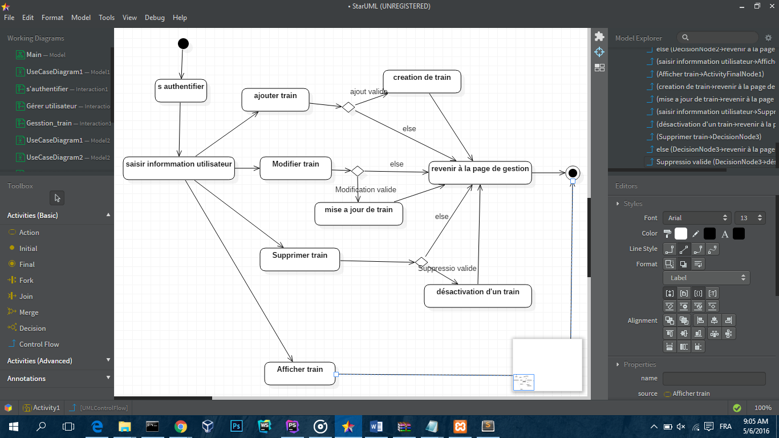**Diagramme d’activité « Gérer Utilisateur »**

* + 1. 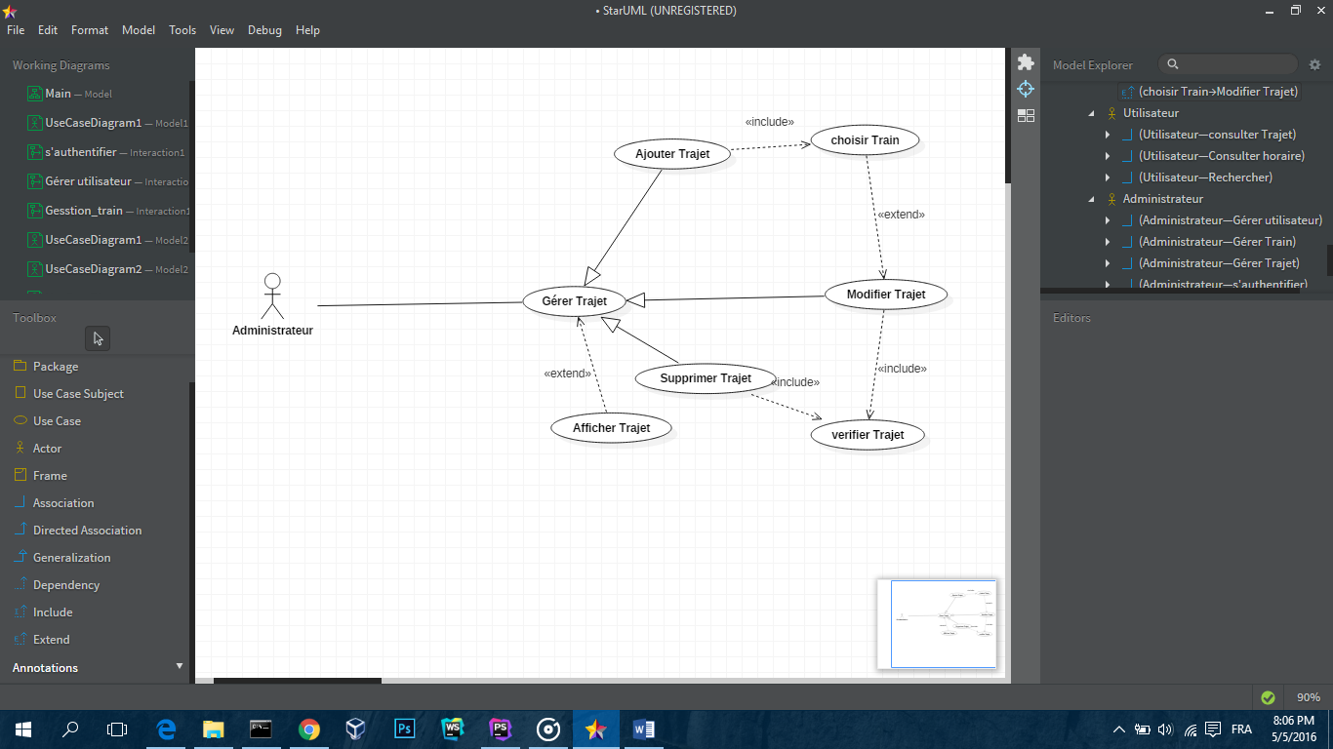Diagramme de cas d’utilisation de « Gérer Trajet »

1. Diagramme d’activité :
2. 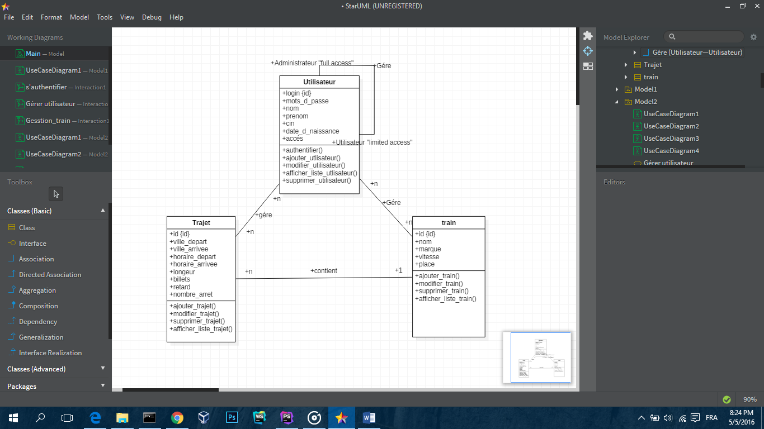Diagramme de Classe
3. Diagramme de séquence
   1. 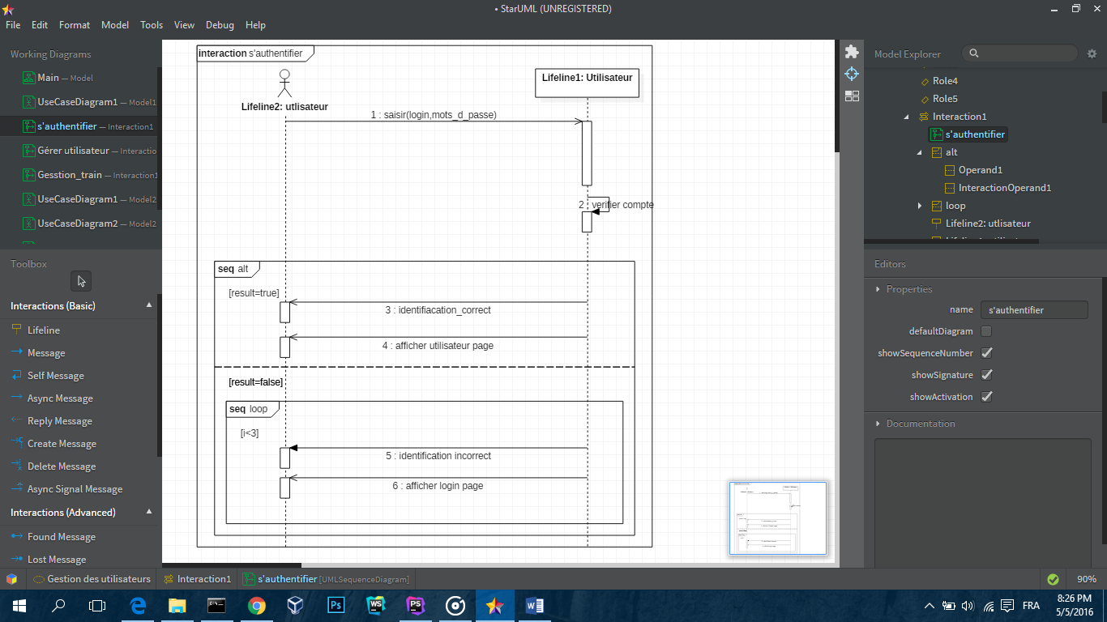Diagramme de séquence du CU « s’authentifier » :
   2. 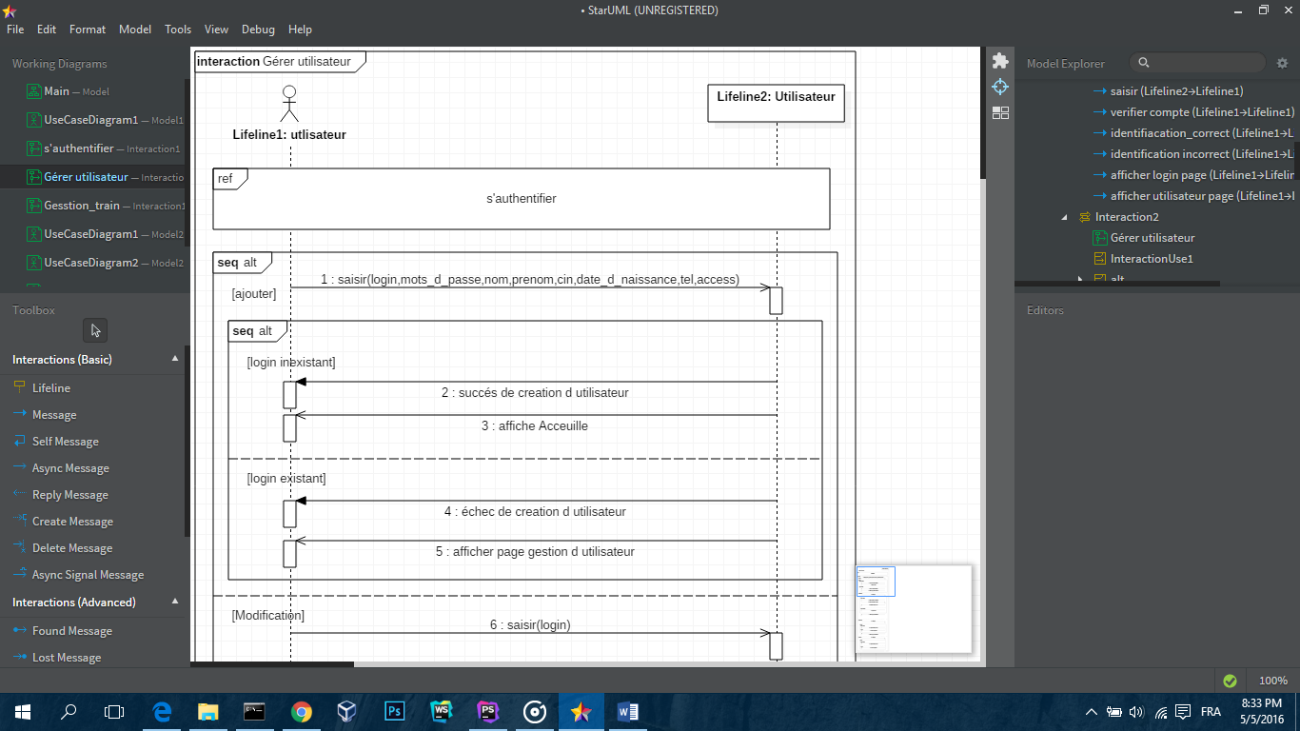Diagramme de séquence du CU « Gérer Utilisateur » :

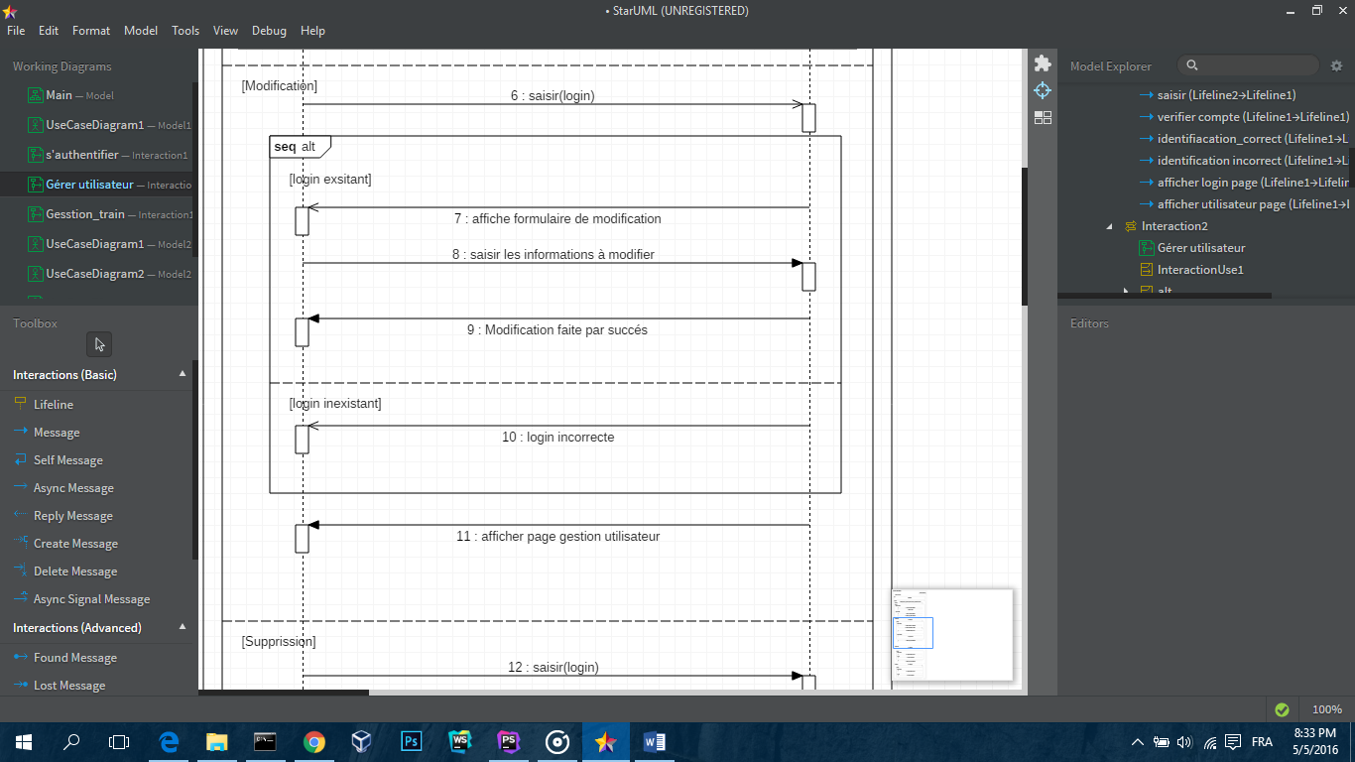

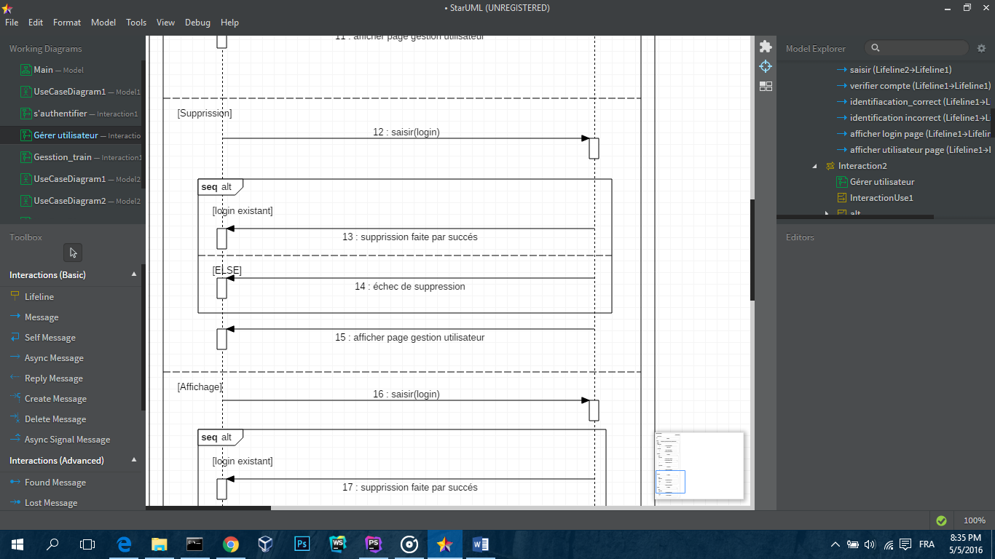

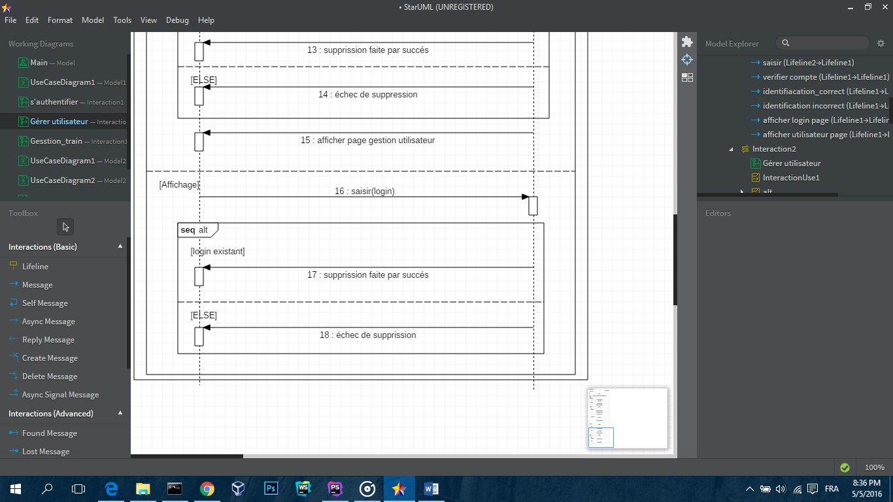

* 1. 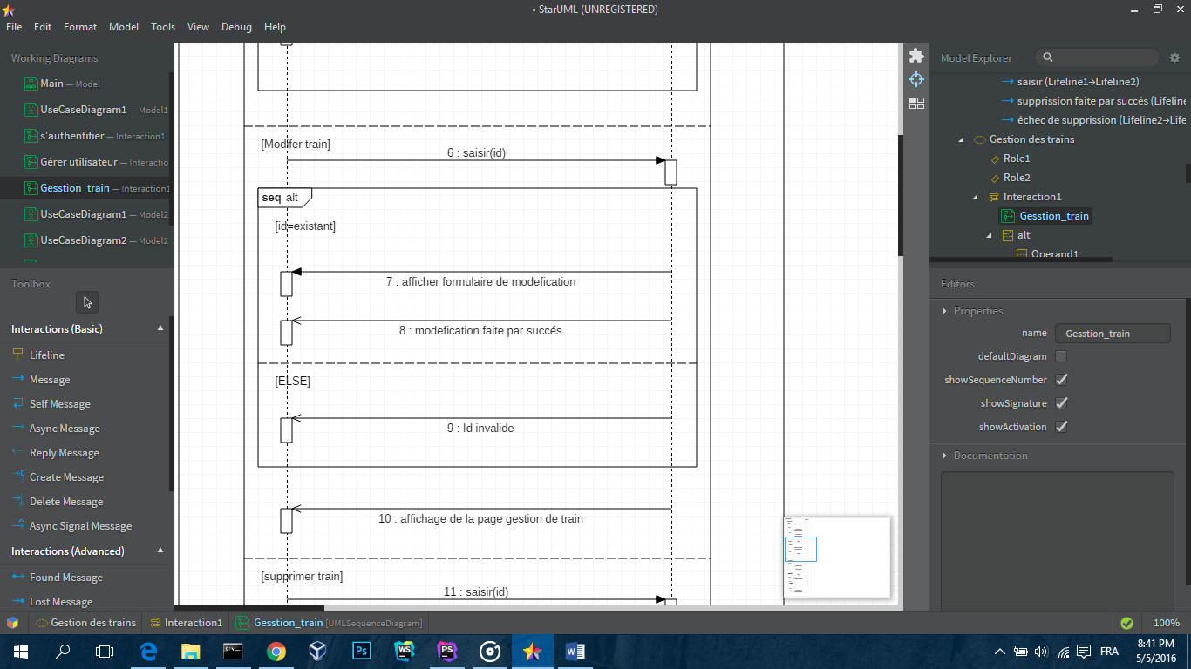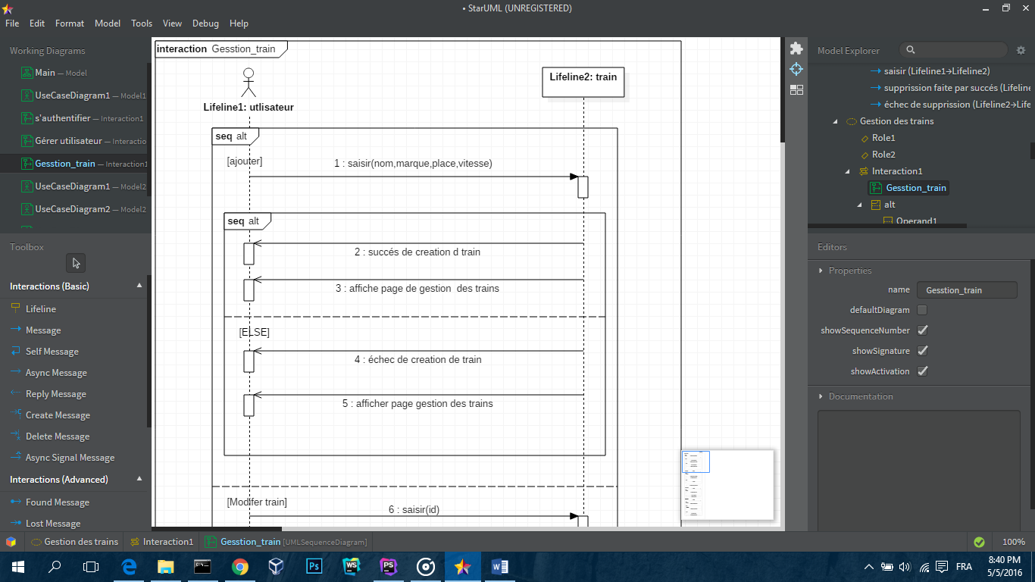Diagramme de séquence du CU « Gérer Train » :

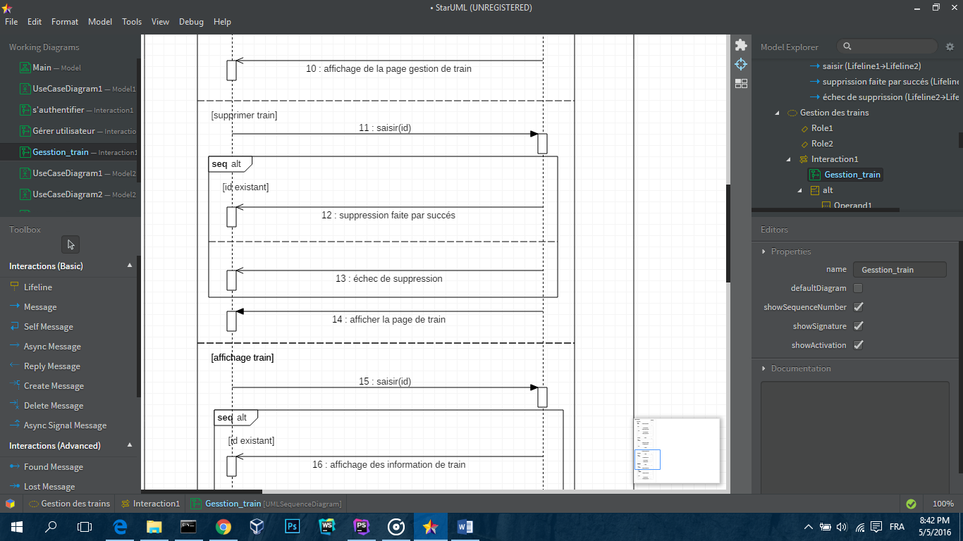

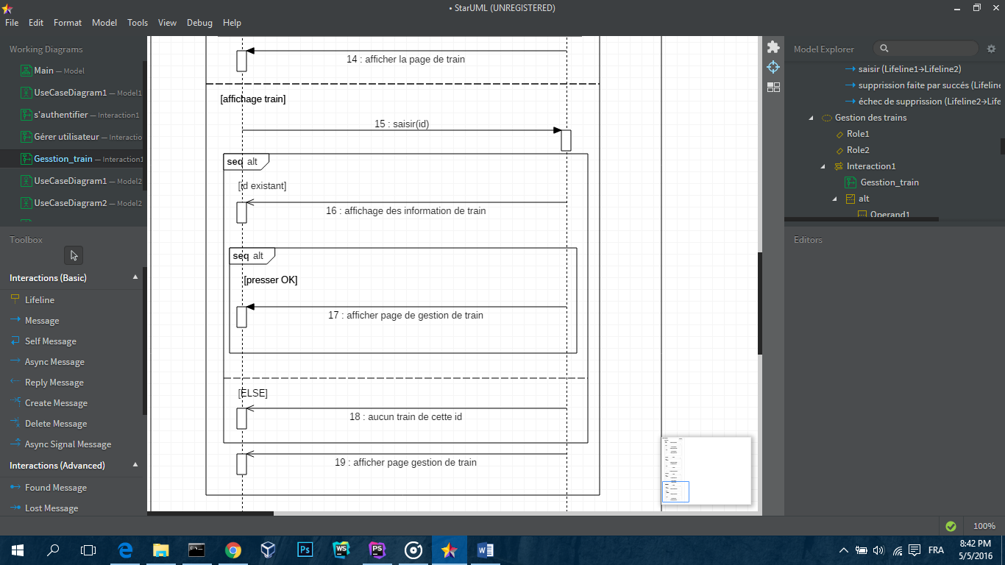

1. Diagramme d’état de transition
   1. 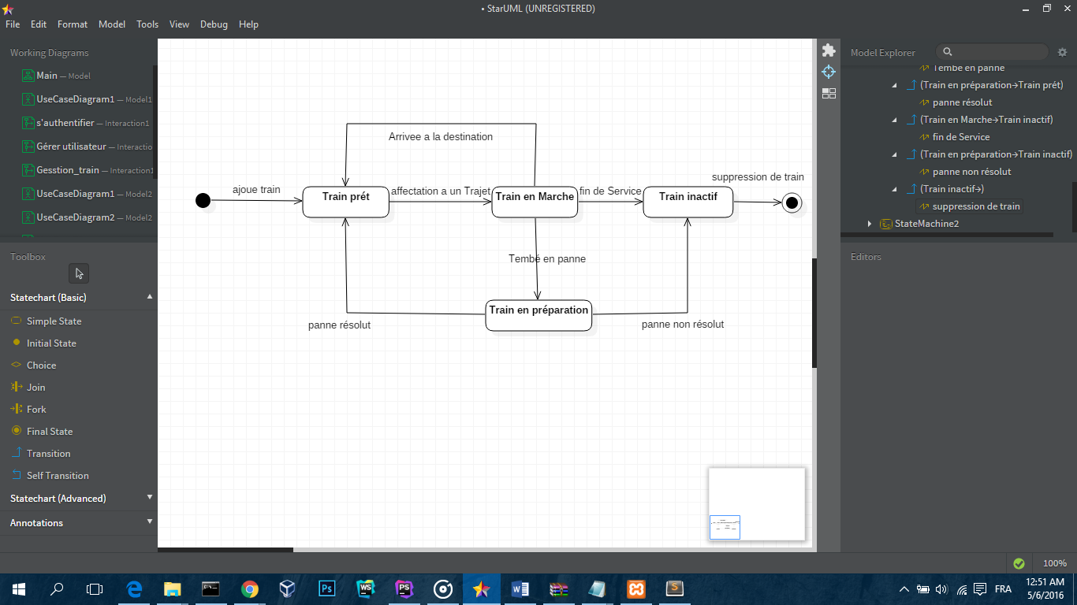Diagramme d’état de transition « Train » :
   2. 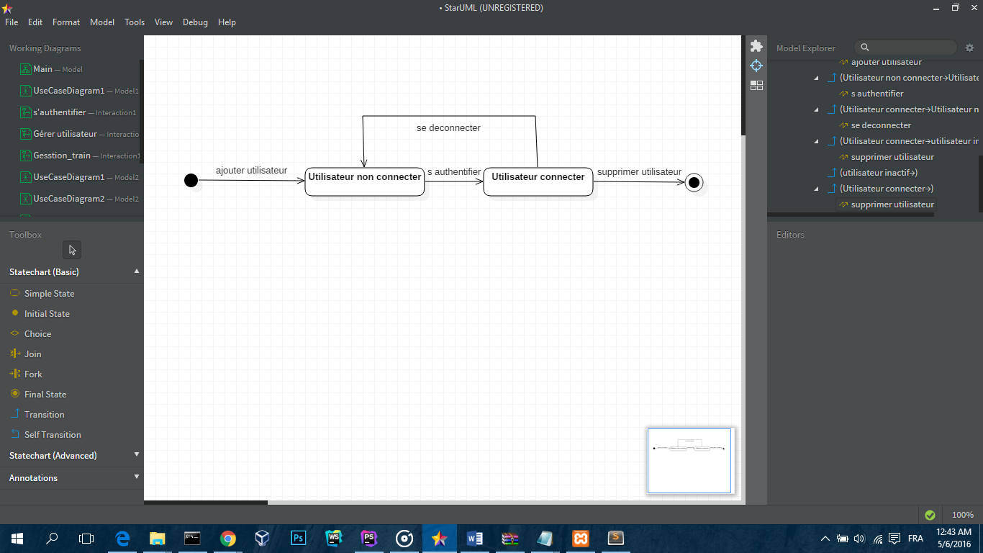Diagramme d’état de transition « Utilisateur » :

Conclusion :

Le système de gestion ferroviaire est plus très compliqué que le système présenté. Notre objectif été d’appliqué les diagrammes étudié dans le cours.